Comunicato stampa

Da Zumtobel una scenografia brillante per auto esclusive
Da quasi trent’anni il Garage Zénith simboleggia tutto il dinamismo e l’eleganza sportiva delle quattro ruote. Quest’autoconcessionaria nella località svizzera di Sion distribuisce marchi di spicco come Ferrari, Maserati e altre vetture esclusive. Con la sua recente ristrutturazione si rilancia in modo brillante. La raffinata soluzione di luce che hanno progettato l’architetto e il progettista elettrotecnico è firmata dal produttore austriaco Zumtobel.
Dornbirn, giugno 2015 – Nel 2011 il titolare de Garage Zénith SA, Michel Zuchuat, ha incaricato lo studio di architetti romani Fortebis Group di progettare una ristrutturazione dell’esclusiva autoconcessionaria modernizzando la parte esistente e ampliandola con una nuova struttura. Lo studio di Roma, già esperto di concessionarie dei marchi Ferrari e Maserati realizzate in tutto il mondo, ha ideato una concezione architettonica semplice e funzionale che rende protagoniste le esaltanti vetture sportive. Al pianoterra della costruzione già esistente è stato ricavato uno showroom che non si limita a esporre le vetture mettendole nella luce migliore bensì trasforma lo stesso momento della consegna in un’esperienza unica. Accanto allo showroom sono disposti alcuni uffici di vendita e una lounge per i clienti. Qui la realizzazione del progetto era subordinata a vincoli precisi in termini di corporate design dei due marchi. La seconda parte della struttura, quella nuova, è un edificio di tre piani costruito come un autosilo. Il pianoterra espone automobili nuove e usate di altri marchi di punta. Nel piano interrato è previsto il deposito di materiali come ruote, cerchioni e altri accessori tecnici, mentre in un secondo tempo verrà allestito un capiente magazzino al piano superiore.
Date le differenze strutturali dei due blocchi, Zumtobel ha lavorato insieme ai progettisti elettrotecnici dello studio di Ginevra Bäbler & Pirker per sviluppare concezioni individuali in grado di modellare perfettamente le automobili con un sapiente dosaggio di luce diffusa e direzionata, cercando una presentazione autentica e un effetto plastico. Una peculiarità sono i dieci soffitti luminosi, da 5 x 2 metri, disposti sopra le Ferrari e le Maserati nella sala d’ingresso dello showroom. Ognuno di questi soffitti è retroilluminato da 44 apparecchi TECTON Tetris montati in una struttura appositamente fabbricata per il Garage Zénith. Ad essi si aggiungono sei faretti orientabili CARDAN 1000. La luce di tipo diffuso delinea con chiarezza le lucide carrozzerie, mentre gli spot creano brillanti accenti mirati che evidenziano i dettagli di pregio e i dinamismi. Anche le bacheche espositive di Ferrari e Maserati sono retroilluminate: in questo caso però erano state imposte regole da seguire. A tale scopo Zumtobel ha adottato una soluzione su misura realizzata con apparecchi TECTON Tetris e LINARIA. Le file continue diffondono una suggestiva luminosità che valorizza anche le sale di riunione e presentazione. Negli uffici sono state installate linee di apparecchi da incasso SLOTLIGHT II: il loro effetto di luce omogenea rende l’atmosfera privata ed esclusiva. Nella lounge ristrutturata sono invece i downlights della serie MICROS a creare accenti suggestivi. Per l’esposizione di vetture nuove e usate nel blocco nuovo sono state scelte file continue della serie TECTON con riflettori a fascio largo.
Tutti gli apparecchi dell’impianto sono allacciati a un sistema di comando KMX/DALI che permette di regolarli uno per uno. Le varie scene di luce sono già programmate e all’occorrenza modificabili. Da questo sistema il Garage Zénith ricava un enorme potenziale di risparmio: con i comandi e con il dimming degli apparecchi i consumi energetici si sono ridotti del 30 percento circa. Un bilancio indubbiamente positivo, come conferma lo stesso titolare Michel Zuchuat: “A due anni di distanza rimaniamo sempre convinti in pieno della soluzione illuminotecnica fornita da Zumtobel. E ne apprezziamo non solo la luce di qualità assoluta ma anche i costi energetici ridotti. Senza contare il fatto che in questi due anni non abbiamo mai dovuto sostituire neanche una lampada. Insomma, una soluzione ideale e un investimento che si ripaga totalmente.”
Dati e cifre dei prodotti Zumtobel
TECTON Tetris | Apparecchio per fila continua in profilo di lamiera d’acciaio; mono o bilampada; cablato senza alogeni; portalampada trasparenti premontati; dimmerabile; alimentatore con comandi DALI
SLOTLIGHT II | Apparecchio singolo in profilo di alluminio estruso; rifrattore in PMMA opale per diffusione omogenea; cablato senza alogeni; dimmerabile; alimentatore con comandi DALI
CARDAN 1000 | Apparecchio da incasso per soffitto; testata orientabile di ±30° con sistema cardanico; riflettore in alluminio sfaccettato; armatura in lamiera d’acciaio
MICROS | Downlight funzionale; armatura in pressofusione di alluminio; a scelta con supporto orientabile; Ø 79 m
LINARIA | Apparecchio in alluminio con emissione a fascio libero; cablato senza alogeni; dimmerabile; alimentatore con comandi DALI

Didascalie delle immagini:
(Photo Credits: Zumtobel)

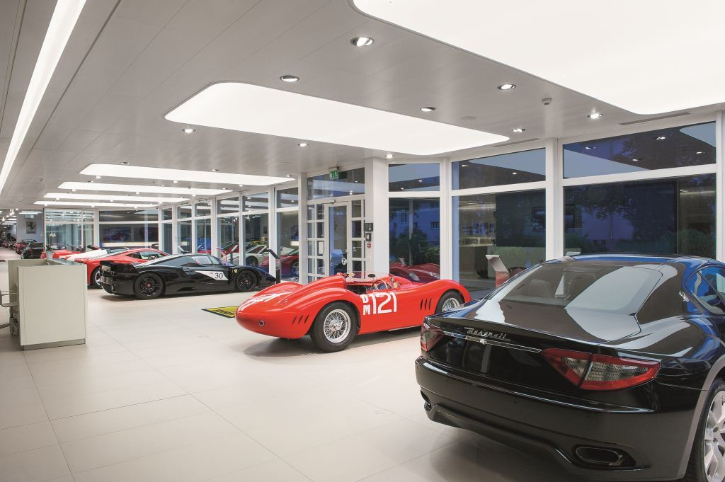
Foto 1: Soffitti luminosi di produzione speciale per mettere in scena con abilità le lussuose automobili.

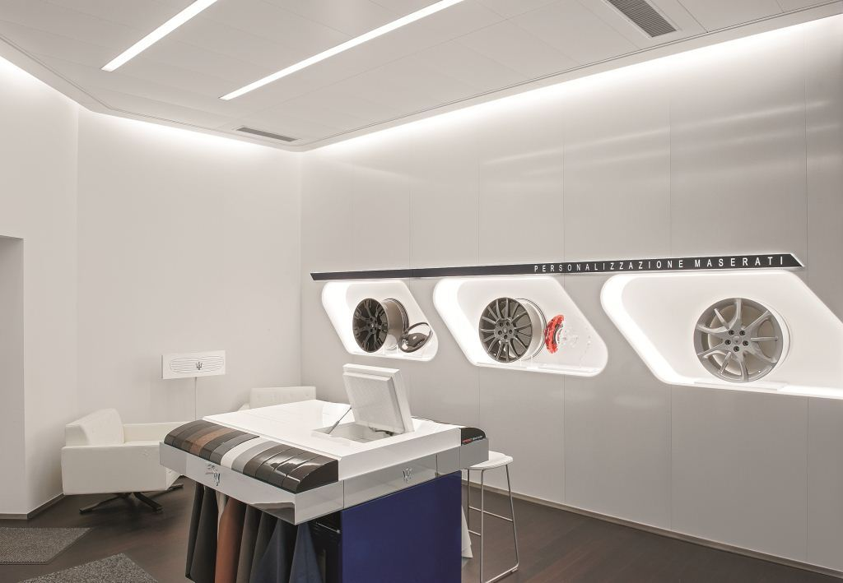
Foto 2: Bacheche espositive illuminate seguendo direttive precise.

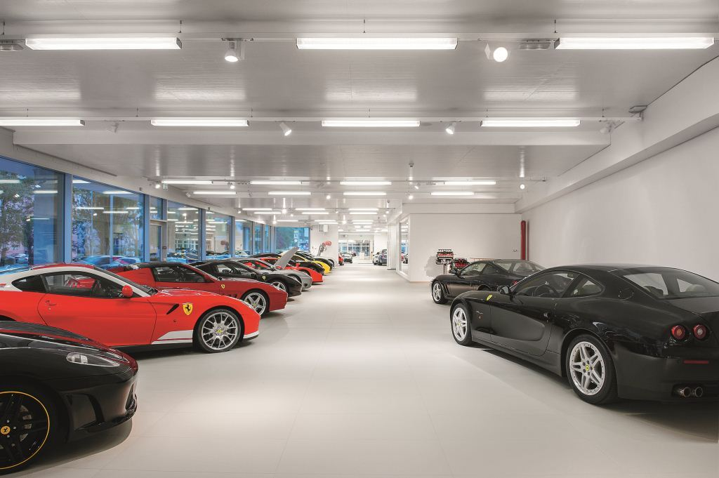
Foto 3: Showroom con illuminazione realizzata su misura utilizzando apparecchi delle serie TECTON Tetris e LINARIA.

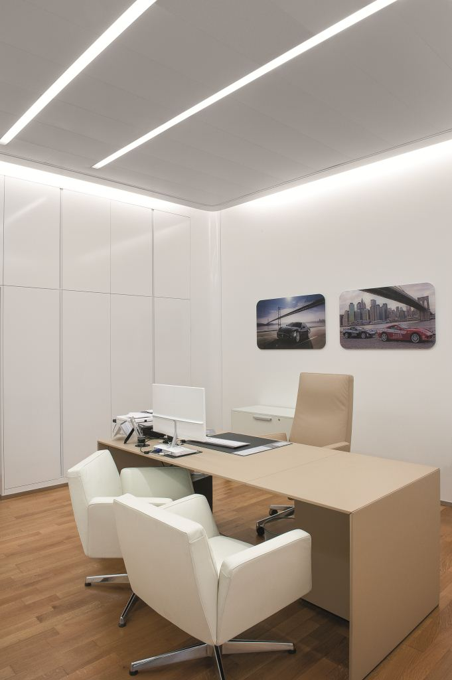

Foto 4: Atmosfera luminosa e piacevole negli uffici.

Contatto stampa:
Zumtobel Lighting GmbH  Sophie Moser  Head of Brand Communications  Schweizer Strasse 30  A-6850 Dornbirn  Tel +43-5572-390-26527  Cell. +43-664-80892-3074  press@zumtobel.com  www.zumtobel.com | Zumtobel Illuminazione Srl.  Dalla-Via Stefano  Marketing Communication  Via Giovanni Battista Pirelli, 26  I-20124 Milano  Tel +39 345 2911591  Cell. +39 345 2911591  Stefano.DallaVia@zumtobelgroup.com  www.zumtobel.it
Ufficio distributivo di competenza:
Zumtobel Licht AG
Thurgauerstrasse 39
CH-8050 Zurich

Tel: +41-44-30535-35
Fax: +41 44 305 35 36
info@zumtobel.ch

www.zumtobel.ch

Distribuzione Italia:  Zumtobel Illuminazione S.r.l. socio unico  Sede legale e amministrativa  Via Isarco, 1/B  I-39040 Varna (BZ)  Tel: +39 0472 27 33 00  Fax: +39 0472 83 75 51  infovarna@zumtobel.it  www.zumtobel.it | Distribuzione Svizzera:  Zumtobel Licht AG  Thurgauerstrasse 39  CH-8050 Zurich  Tel: +41-44-30535-35  Fax: +41 44 305 35 36  info@zumtobel.ch  www.zumtobel.ch

Riguardo a Zumtobel
Il marchio Zumtobel è leader internazionale nelle soluzioni illuminotecniche globali, in grado di offrire valore aggiunto all’unione di luce e architettura. In qualità di leader innovativo, offre un’ampia scelta di apparecchi d’alto livello e sistemi di comando per le applicazioni più svariate dell’illuminazione professionale: uffici e istituti didattici, vendite e presentazioni, hotel e wellness, salute e cura, arte e cultura, industria e tecnica. Zumtobel è un marchio della società Zumtobel Group AG con sede a Dornbirn, Vorarlberg (Austria).
Zumtobel. La luce.

